NIRVANA

Viri:  
 http://sl.wikipedia.org/wiki/Nirvana_(glasbena_skupina)

http://en.wikipedia.org/wiki/Nirvana_(band)

http://www.nirvana-music.com/

Nirvana bila ameriška glasbena skupina, ki je delovala med leti 1987 in 1994. Igrali so alternativni rock in grunge (zvrst rock glasbe).

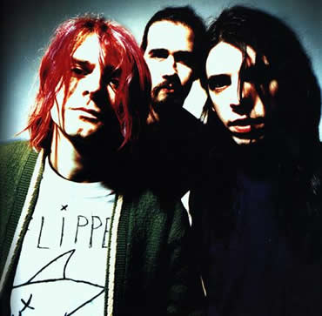

Kurt Cobain, Chris Novoselic, Dave Grohl

Skupino sestavljajo ( na sliki):   
 -Kurt Cobain; vokal,kitara (1987-1994)

-Chris Novoselic; bas kitara (1987-1994)

-Dave Grohl (sedaj kitarist in glavni vokal pri skupini Foo Fingers); bobni (1990-1994)

In vmesni člani:   
 -Aaron Buckhard (1987-1988), Dale Cover (1988-1990), Dave Foster (1988), Chad

Channing (1988-1990), Dan Peters (1990); bobni

-Jason Everman (1989), Pat Smear (1993-1994); kitara

Skupina je nastala, ko sta se leta 1985 spoznala Kurt Cobain in Krist Novoselic ter se odličila, da ustanovita punk band. To namero sta uresničila 2 leti kasneje, leta 1987, ko sta našla bobnarja, Aarona Burckharda. Dolgo so iskali bobnarja, vmes pa je na prvih demo posnetkih igra tudi Dale Crover, bobnar skupine The Melvins, leta 1988 pa so končno našli Chada Channinga. Sklenili si pogodbo z Sub pop in kmalu posneli svoj prvi single LoveBuzz. S koncerti po Seattlu so postali priljubljeni v undergraund sceni. Leta 1989 so posneli prvi album, z naslovom Bleach. Zanj je njihov novi kitarist, Jason Everman plačal velik del snemanja, 600$, a na koncu snemanja skupino zapustil. Album je bil zelo dobro sprejet, zato so odšli na njihovo prvo turnejo, po Ameriki in Evropi. Nato skupino zapusti tudi Chad Chainning in za komad Sliver se jim pridruži Dan Peters. Stalni bobnar nato postane Dave Grohl.

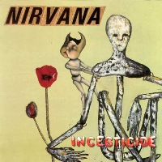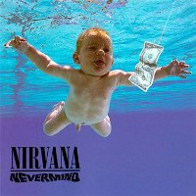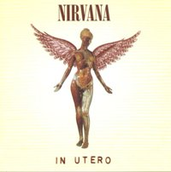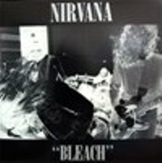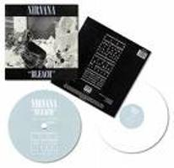

Septembra 1991 izdajo njihov drugi album Nevermind, ki postane velik hit, posebno komad Smells like teen spirit. Do leta 1992 prodajo več kot 10 milijonov kopij albuma in skupina postane zelo slavna. S tem se skupina, še posebno Kurt, katerega zdravje je zaradi naporov, ki jih je vložil v bend začelo trpeti, težko sooča. Cobain je začel jemati kokain, heroin in antidepresive, zaradi česar skupina ni posnela naslednjega albuma vse do leta 1993. Leta 92 je založba Geffen izdala album Incesticide, na katerem je bilo večinoma neizdelanega materiala. Leta 1003 izdajo album In utero, ki so ga sicer sprva hoteli poimenovati I hate myself and i want to die, a se založba ni strinjala. Album ni doživel velikega uspeha, kljub temu pa je na njem nekaj hitov, kot so: Rape me, All apologies in Pennyroyal tea. Za turnejo albuma In utero so sprejeli kitarista Pata Smeara. V začetku 1994 gredo še na turnejo po Evropi. V Rimu je 4. marca Cobain poskusil narediti samomor, zato je bila turneja odpovedana in skupina se je vrnila v Seattle. Psihično stanje pevca skupine je bilo na dnu, zato se je komaj mesec dni pozneje zopet poskusil ubiti. Tokrat mu uspe. Skupina za tem razpade, z njo tudi grunge glasba doživi zaton.

Po Nirvaninem razpadu izide še nekaj njenih albumov. Prvi, Unplugged in New York, izide že konec leta 1994 in velja za enega najboljših akustičnih albumov sploh. Le dva tedna kasneje izide video Live! Tonight! Sold out!, ki prikazuje dogajanje na Nevermind touru leta 1991. oktobra 1996 izide še en album koncertnih posnetkov z naslovom From the Muddy Banks of the Wishkah. Oktobra leta 2002, po več kot enoletnem prepiranju in tožarjenju med Novoselicem in Groholom s Cobainovo ženo Courtney Love izide še album z največjimi uspešnicami, poimenovan preprosto Nirvana, na katerem se znajde tudi do sedaj še neobjavljena pesem You know you're right. Leta 2004 izide še dolgo pričakovan set With the lights out, na katerem se znajdejo demoti še iz časa ko je bil bend še neznan. Na njem je tudi akustična verzija pesmi Do re mi.

Zanimivosti:

-Velik vpliv na Nirvanino glasbo so imeli tudi Beatli. Cobain je nekoč priznal, da je pesem Abaut the girl napisal po štiriurnem poslušanju albuma With the Beatels.

-Skupina Nirvana je nastopila tudi v Ljubljani, in sicer 27. februarja 1994. To je bil njihov predzadnji koncert. Zadnji koncert so imeli v Italiji, a je Cobain pred nastopom zaužil približno 50 tablet proti bolečinam, ki jih je po grlu poplaknil s šampanjcem. Na koncertu je izgubil zavest in odpeljali so ga v bolnišnico, kjer so mu še pravočasno pomagali.

-Njihov največji nastop je bil leta 1993 v Sao Paolu v Braziliji. Prodali so kar 110.000 vstopnic.

-So eden od velikih štirih bendov Seattelske glasbe, poleg njih so to še Soundgarden, Alice in chaines in Pearl Jam.

-Danes so nirvana eden najbolj kultnih bendov sploh.

-S pesmijo Smells like teen spirit so poleteli v mainstream in postali najbolj prepoznaven bend začetka devetdesetih.

-V nekem intervjuju, po Cobainovi smrti, je Courtney love dejala, da je v pesmi do re mi, posneti v Cobainovi spalnici, bobne igral kar Cobain sam, kitaro pa Pat Smear.

-Čeprav večino ljudi misli da je bil Kurt umorjen je obdukcija pokazala, da je smrt povzročil strel v glavo, ki naj bi si ga Cobain povzročil sam. obdukcija tudi dokazuje, da je bila v njegovi krvi velika količina heroina, zaradi katere bi umrl, tudi če se ne bi ustrelil.

Poslovilno pismo, velikost puške, s katero naj bi se ustrelil, ter ostali dokazi, tudi kreditne kartice, ki naj bi jih nekdo uporabljal po njegovi smrti, so razlogi za pomisleke, da Cobain ni storil samomora.

-Na začetku sta Kurt in Krist igrala z nekaterimi člani iz skupine The Melvins. Kurt je skupino nekajkrat preimenoval in na koncu je nastala Nirvana.

